ВНИМАНИЕ!
Участились случаи несанкционированного ввоза и продажи
на территории приграничных районов Ленинградской области поросят
и продукции свиноводства, инфицированных опасными болезнями!
Особую опасность представляет африканская чума свиней!

Уважаемые жители!

Государственная ветеринарная служба предостерегает!
Покупка поросят и продукции свиноводства в местах несанкционированной торговли
ОПАСНА ДЛЯ ВАШЕЙ ЖИЗНИ!
И НЕСЁТ УГРОЗУ БЛАГОПОЛУЧИЮ ЛЕНИНГРАДСКОЙ ОБЛАСТИ!

О случаях несанкционированной реализации поросят и продукции свиноводства,
в том числе развозной торговли с машин, необходимо сообщать
в государственную ветеринарную службу по телефонам:

8-813-71-98-077 ГБУ ЛО «СББЖ Гатчинского района»,
8 (812) 577-47-95, 579-60-82 Управление ветеринарии Ленинградской области

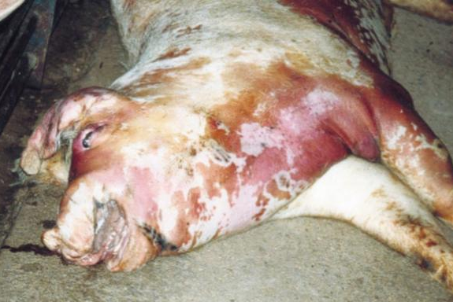
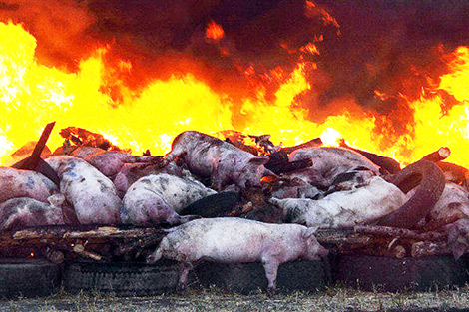
Желающим приобрести здоровых
и безопасных в ветеринарно-санитарном отношении животных обращаться
в государственную ветеринарную службу по указанным выше телефонам.
Благодарим за понимание и сотрудничество!

